ASSUNTO:. REITERO A INDICAÇÃO 690/2014 QUE SOLICITAVA A REALIZAÇÃO DE REBAIXAMENTO DE NÍVEL NA ANTIGA RUA “3” DO PARQUE DAS LARANJEIRAS NA ALTURA DO NÚMERO 365 ONDE A ÁGUA DA CHUVA INVADE A RESIDÊNCIA.

DESPACHO

SALA DAS SESSÕES ____/____/_____

PRESIDENTE DA MESA

REQUERIMENTO Nº , DE 2015

SENHOR PRESIDENTE,
SENHORES VEREADORES,

Considerando que a situação continua a mesma e que vem se agravando a cada chuva.

REQUEIRO a mesa, após ouvir o douto plenário que oficie o Exmo. Sr. Prefeito Luiz Gustavo Antunes Stupp reiterando a indicação 690/2014 cobrando rebaixamento de nível na antiga Rua “3” do Parque das Laranjeiras na altura do Número 365 onde a água da chuva invade a residência.
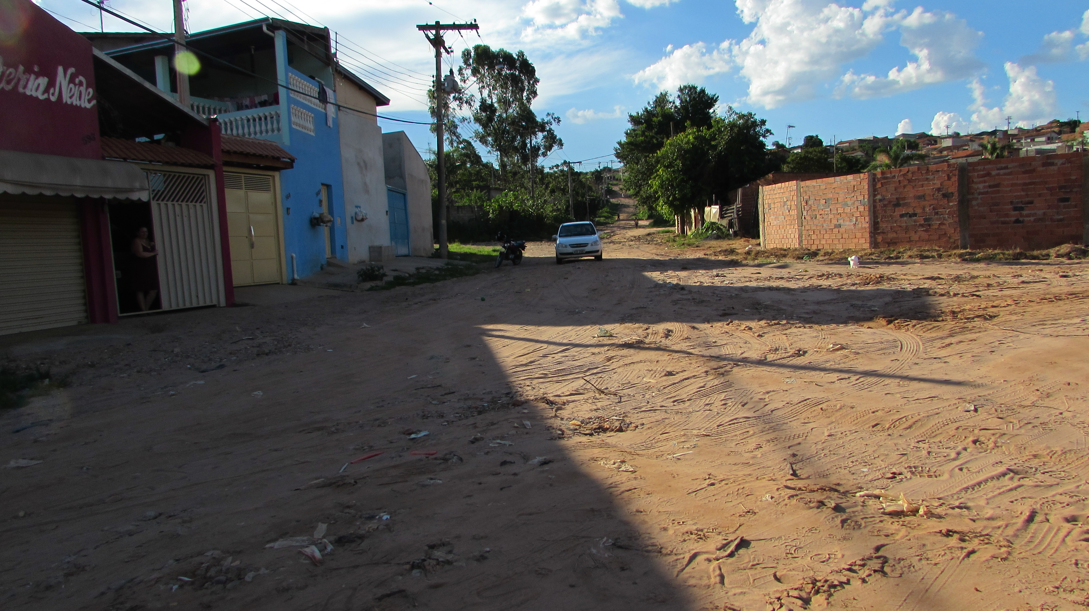

SALA DAS SESSÕES “VEREADOR SANTO RÓTOLLI”, aos 27 de fevereiro de 2015

VEREADOR LUIS ROBERTO TAVARES

